ふくら通信

お知り合いの外国の方にお渡しください。

江南市国際交流協会 ふくらの家江南市古知野町古渡191
0587-56-7390 fukura@yahoo.co.jp
☆ボランティア募集中☆

0587-56-7390 fukura@feel.ocn.ne.jp

第203号2024年８月１日発行

江南市の在留外国人数 2,488人（2024年6月末現在）

国際交流フェスティバルが開催されます！!
国際交流フェスティバルが、８月１８日（日） Home&nico ホールで開催されます。
(10:00 – 15:00) ご家族お友達を誘ってぜひ遊びに来てください。

家族や友達とかんたんなスポーツを楽しみましょう

日時と場所：８月１７日（土） KTXアリーナ（体育館）9時～１５時 参加費：１００円
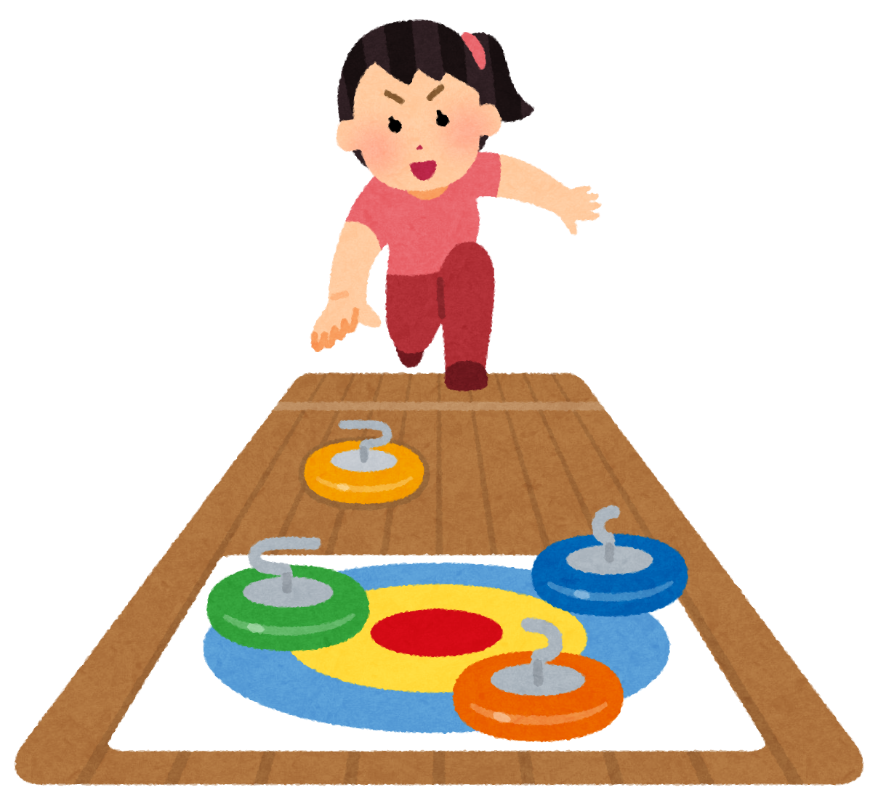

持ち物：のみもの、タオル、屋内で運動できるくつ、動きやすい服
問い合わせ：スポーツ推進課（0587-55-5261）



クーリングシェルターを利用しましょう
熱中症特別警戒アラートが出た時に、だれでも休むことができる
公共施設「クーリングシェルター」があります。
また、いつでも利用できる「クールステーション」もあります。ぜひ利用してください。
クーリングシェルターの例 ・・・市役所、toko+toko⁼labo１階２階、KTXアリーナ、すいとぴあ江南
クーリングステーションの例 ・・・ 市内の協力してくれるお店（薬局、コンビニ、郵便局など）

雑紙は資源ごみに出して、リサイクルしましょう
問い合わせ：環境事業センター（内線４０７）
今、燃えるごみの多くが、紙やプラスティックです。ごみの量を減らし、リサイクルに協力してください。

毎月の資源ごみの日以外でも、北部/南部リサイクルステーションで、資源ごみを出すことができます。

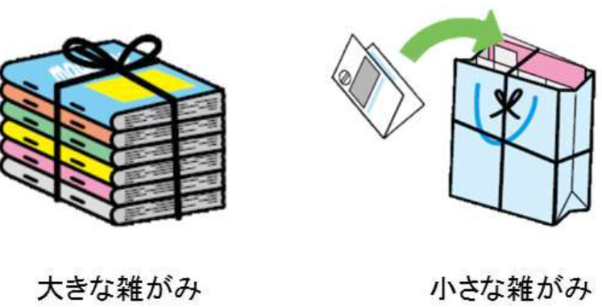
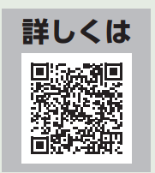
雑紙の出し方→

北部/南部リサイクルステーション→

８月は児童扶養手当現況届の提出月 問合せ先：こども未来課（内線215）
児童扶養手当を受給している方（支給停止の方を含む）は、受給資格の確認のために毎年８月に現況届の提出が必要です。この現況届を提出しないと、11月分以降の手当を受ける事が出来なくなりますので、必ず提出してください。
【受付期間】8/1（木）～30（金） ※期間内に手続きができない場合はご相談ください。

令和6年度国民健康保険税、後期高齢者医療保険料、
介護保険料が決まりました

令和６年度の国民健康保険税、後期高齢者医療保険料、介護保険料が決定しましたので、加入者には８月中旬に納税（入）通知書を送付します。
通知書が届いたら、内容を確認して、納め忘れのないようにしてください。
なお、納税（入）通知書が届かない場合はお問い合わせください。
問合せ先：国民健康保険税 保険年金課（内線233）
後期高齢者医療保険料 保険年金課（内線478）
介護保険料 介護保険課（内線412）


がん患者のかつら（ウィッグ）、乳房補整具の購入費の補助
がんの治療で髪が抜けたり、乳房を切ったしたりした方に、
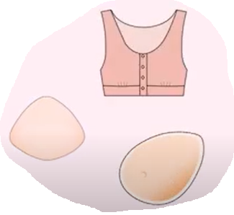
外見に関わる医療用補整具を購入した費用の一部の補助があります。
対象：江南市に住んでいて、がん治療をした方
対象となるもの：①脱毛によるかつら（ウィッグ）の購入費
②手術で乳房が変化したため購入した乳房補整具
購入費の２分の１（２万円まで）
購入した日から１年以内で、①②それぞれ１回のみ
問合せ先：保健センター（☎０５８７－５６－４１１１）


グループホーム（認知症対応型共同生活介護事務所）の
家賃が安くなります。
条件すべてに当てはまる方は、グループホームの家賃が安くなります。
安くなる金額は、10000円／人です。
申込み、問い合わせは、直接、市役所の介護保険課まで（内線４３４）

検診をうけましょう
検診の予約はこちらから→
・乳がん検診
マンモグラフィ・・８月９日（金）、９月５日（木）、１０月８日（火）＠すいとぴあ江南（1200円）
超音波法・・・・・９月１９日（木）＠保健センター（1100円）
・骨粗しょう症検診 ８月２９日（木）３０日（金）＠保健センター（400円）
「ふくらの」では、やをはじめ、
にするをけています（はります）。
～ １０時～１５時（℡ 0587-56-7390）

